nieuwsbrief ZONNEBOS
Belangrijk:
een warme trui en een jas!
Info i.v.m. de voorleesweek:
zie achterzijde

maandag 28 november 2022
- De leerlingen van de panda-, pony-, jip en janneke- en vossenklas vertrekken op bosklassen naar Maasmechelen.

dinsdag 29 november 2022
- fruitdag: elke leerling krijgt een stuk fruit op school. Het project wordt gesubsidieerd door de Vlaamse Overheid.

woensdag 30 november 2022
- fruitdag: graag een stuk fruit meegeven
- activiteiten internaat:
- pelikaan: knutselnamiddag
- speelhuis: winterwandeling
- speelkasteel: schaatsen
- bijenkorf: schaatsen

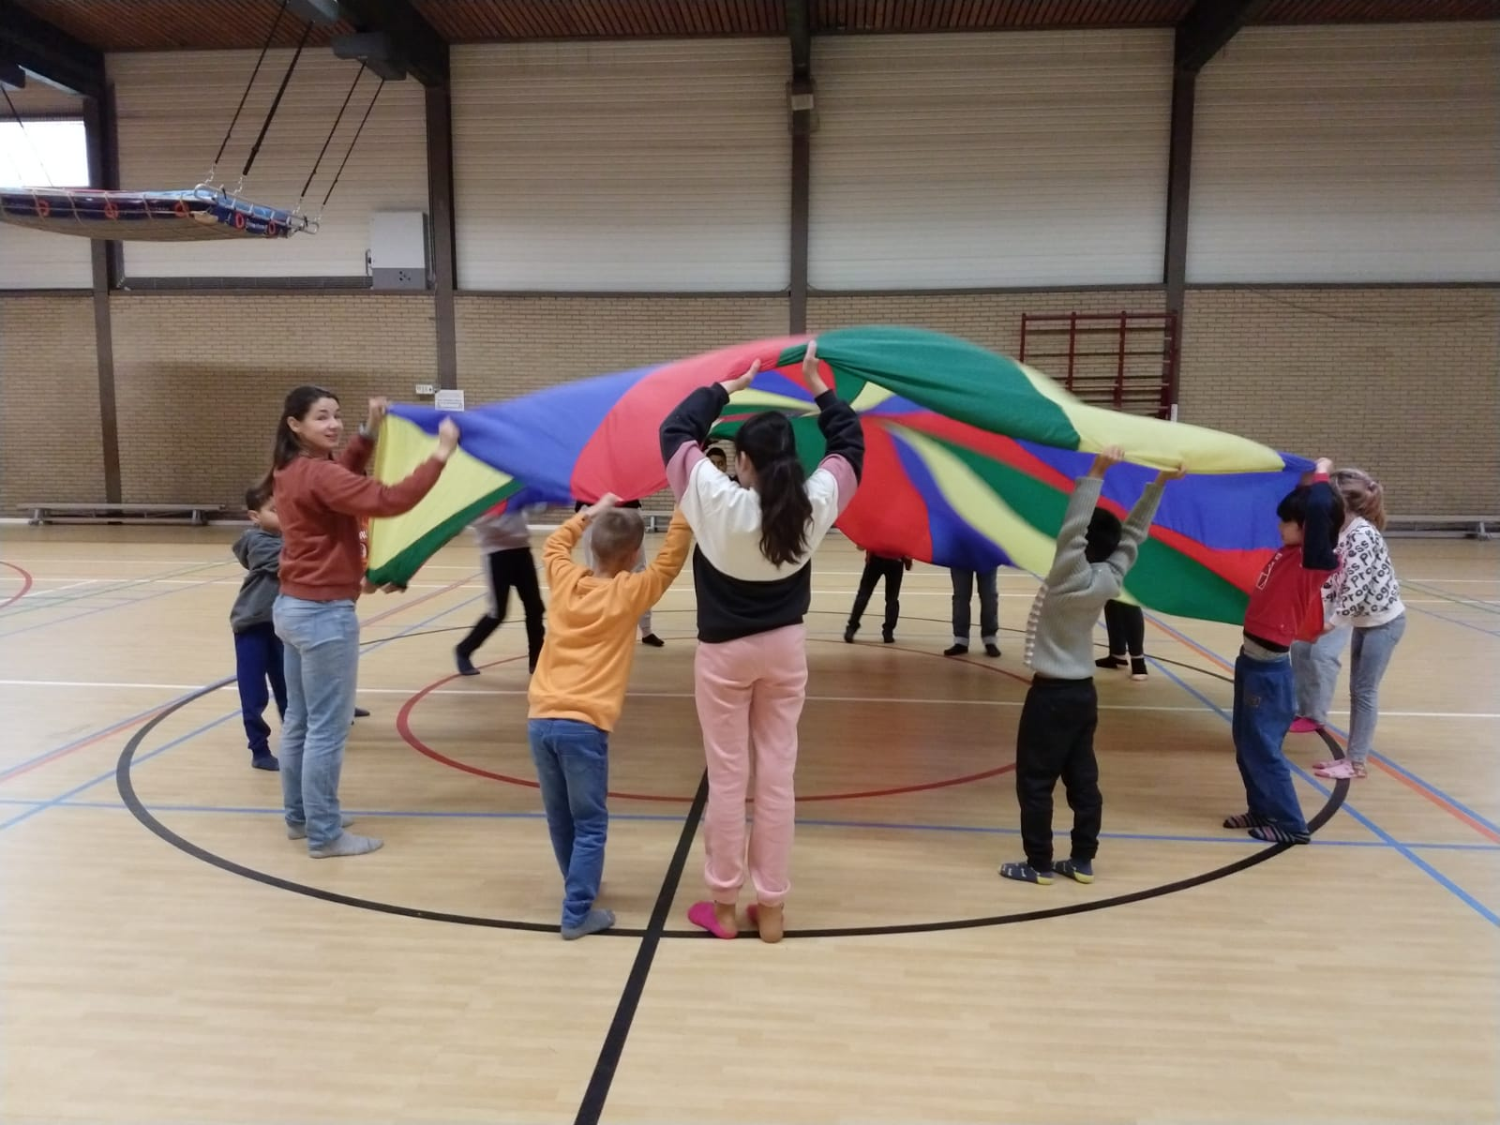
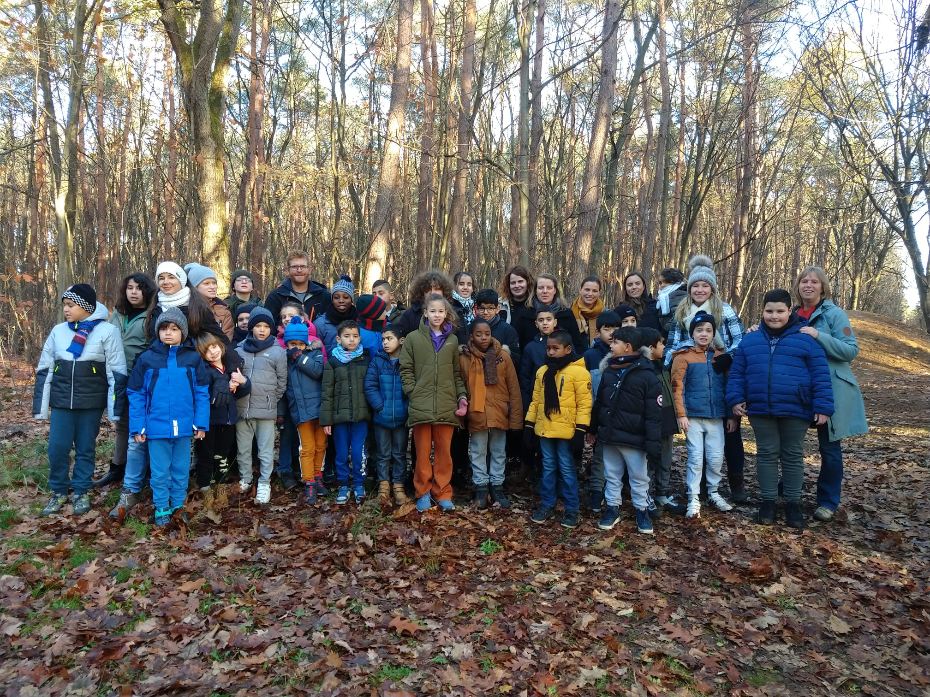
de leerlingen van de olifanten-, zebra-, konijnen- en monsterklas op bosklassen in Maasmechelen

Leen Van Ham – Coördinator / Directeur a.i. Patrick Leppens - Directeur MPI

maandag | dinsdag | donderdag | vrijdag
- spinazieroomsoep  - hamburger, schorseneren, aardappelen  - chocoladepudding | - groentesoep  - stoofpotje van kip, tomatensaus met groenten, rijst  - peer | - pompoensoep  - spruiten met spek, gebakken aardappelen  - kaki | - juliennesoep  - gepaneerde vis, tartaarsaus, savooikoolpuree  - fruittaartje

Van 19 tot 27 november is het voorleesweek. Thema is “Lezen met je oren”.
Via deze QR-codes kan je samen met je kind de mooiste sinterklaasverhalen lezen.
Veel plezier!

